**Сушко (в 1м браке Степурко) Ксеня (Suszkowa (Sciepurkowa) Xienia)**

21.08.1832 – вдова с деревни Горелый Луг, венчание с вдовцом Сушко Яном Демидовым с деревни Недаль, свидетели Фираго Карней Данилов с деревни Недаль, Цепляк Янка, шляхтич Бутвиловский Тодор (НИАБ 136-13-1534, л. 369об, №6/1832-б (коп).

25.01.1834 - помещичья крестьянка, в ревизию 1834 года на 25.01.1834 – 42 года (родилась около 1792 года), жила в доме 1 (НИАБ 333-9-543, л.136).

**НИАБ 136-13-1534** Лист 369об. **Метрическая запись №6/1832-р (коп).**

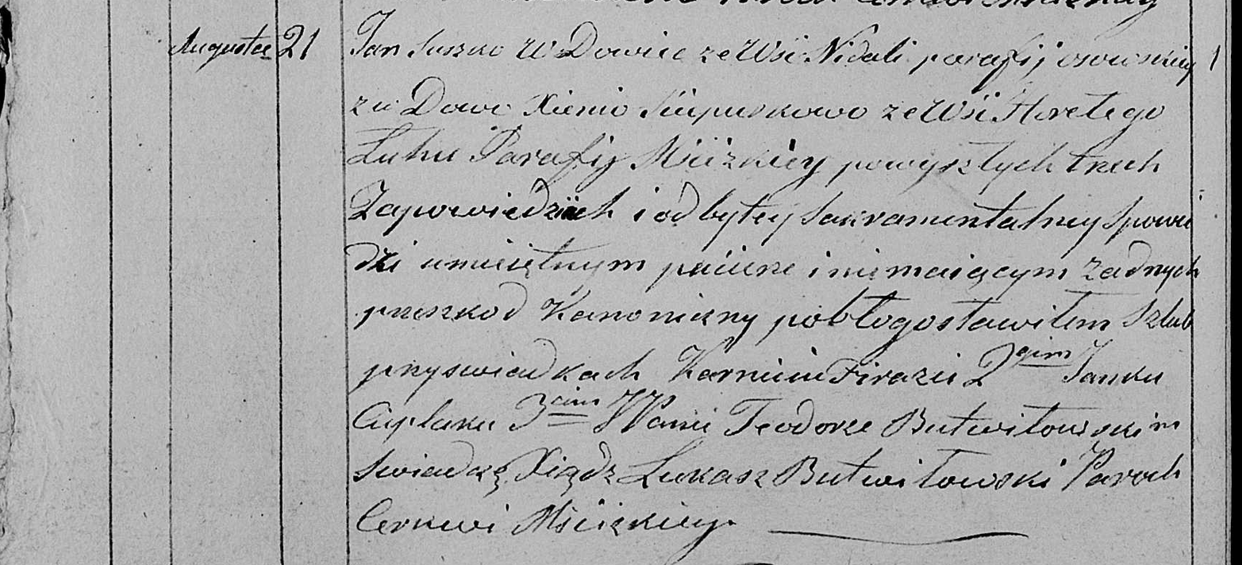

Мстижская Крестовоздвиженская церковь. 21 августа 1832 года. Метрическая запись о крещении.

Suszko Jan – жених, вдовец, парафии Осовской: Сушко Ян Демидов, деревня Недаль.

Sciepurkowa Xienia – невеста, вдова, парафии Мстижской: Сушко Ксеня, деревня Недаль.

Firaha Karniey – свидетель: Фираго Карней Данилов, деревня Недаль.

Cieplak Janka - свидетель.

Butwiłowski Teodor, JP – свидетель, шляхтич.

Butwiłowski Łukasz – ксёндз.

**НИАБ 333-9-543**

Ревизские сказки помещичьих крестьян и дворовых Борисовского уезда за 1834 год от литеры С по Ф

лист 67 Ревизская сказка

1834 года генваря 25 дня Минской губернии Борисовскаго уезда имения Мстижа с деревнями к оному принадлежащими помещика бывшаго Борисовскаго предводителя дворянства Иосифа Михайлы сына Слизень и состоящих мужеска и женска пола дворовых людях и крестьянах

лист 135об-136 деревня Нидали

№1 Кондрат Демидов Сушко 39 - ум 1818

Кондрата сын Иван 13 - ум 1823

Ивана сыновья Григорий вновьрожд- 4

Мартин вновьрожд- 2

Кондрата брат Иван Демидов 25 - 43

Ивана сыновья Николай вновьрожд- ?

Степан вновьрожд- ?

Ивана жена Виктория 26

его же дочь Юста 6

Ивана жена Ксеня 42

его же дочь Фекла 4

Сушко Ксеня: помещичья крестьянка, в ревизию 1834 года на 25.01.1834 – 42 года (родилась около 1792 года), жила в доме 1 (НИАБ 333-9-543, л.136).